**פרוייקט DSP1 – מטלב:**

**מגישים:**

**אראל דקל – 326064888**

**הילה לוי –** **325694461**

**חלק ראשון – ניתוח ועיבוד תמונה בשימוש ב-DTFT דו מימדי**

1. נרצה להוכיח מתמטית כי ניתן לחשב התמרת פוריה DTFT דו מימדית בכך שנפעילה באופן חד מימדי על השורות ואז על העמודות ונראה את השוויון בין שתי ההתמרות.

להלן ההתמרה הדו מימדית שלנו:

מותר לנו להחליף בין הסכימות ולכן נרצה לעשות זאת בכדי שהסכימה הפנימית תישאר של n המשתנה שלפיו אנו רצים. כעת נוכל להוציא את האקספוננט החוצה מכיוון שm הינו קבוע בסיגמה שלנו. כעת מה שנותר הוא להפעיל את הסכימה של m כלומר של השורות, ולכן נקבל את ההתמרה הדו מימדית שלנו כפי שרצינו:

כלומר הוכחנו כפי שרצינו שהפעלת ההתמרה חד מימדית על העמודות ולאחר מכן על השורות שקולה באופן מתמטי להפעלת ההתמרה הדו מימדית.

1. להלן התמרת הDFT בשני מימדים:

נרצה להוכיח שהיא מתקבלת מתוך דגימות של DTFT בשני מימדים, להלן התמרת DTFT בשני מימדים:

נדגום את ההתמרה בתדרים הבאים: וגם כך שנקבל:

*במקום לעשות סיגמא מ ל נחלק למסגרות בגודל M וN ונשתמש בהחלפת משתנים כדי לעבור לשתי סיגמאות שונות בעבור השורות ובנוסף בעבור העמודות:*

*כאשר t הוא עבור המסגרות וn’ עבור האינדקס בתוך המסגרת, כנל לגבי m’.*

*נקבל:*

*התלות של האקספוננט ב-t1, t2 הופכת ל-1.*

*מכיוון שהתמונה שלנו בגודל סופי, נניח כי כמות השורות היא N, וכמות העמודות היא M, ולכן לאחר האינדקסים הללו אין כל משמעות להמשך האות (אפס).*

*נקבל:*

*כפי שרצינו.*

*אם לא הינו מניחים שאלו מימדי התמונה, במקום האות בתוך הסכימה, הינו מקבלים את האות המקופל:*

1. *נרצה להוכיח שאם אזי באופן מתמטי.*

*נשתמש במה שמצאנו בסעיף הראשון ובנוסף מההגדרות:*

*פיתוח:*

*כאשר המעבר השני נובע ממה שלמדנו בסעיפים הקודמים.*

*כעת כשנתייחס לm כקבוע,*

1. *נרצה לחשב את ההתמרה של התמונה הבאה באופן של DFT דו מימדי:*

זו ההתמרה המקורית:

*נציב את האות שלנו בפנים:*

*אנו יודעים כי N=32 ו-M=64*

*מכיוון שלפי הגדרת האות כל השאר מתאפס.*

*מסכום סדרה הנדסית נקבל שוויון:*

*כפי שקיבלנו במטלב:*

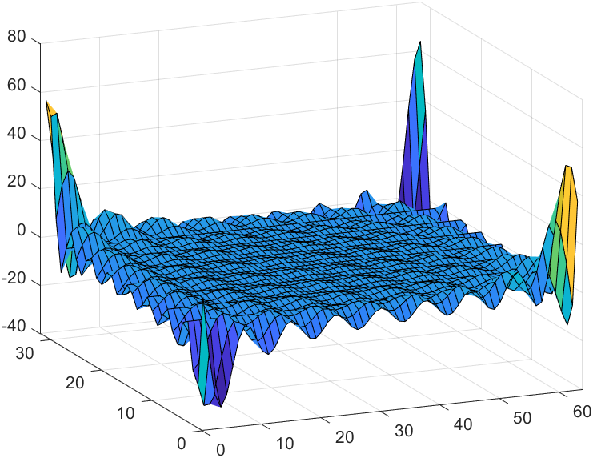

1. *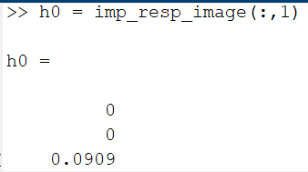A picture containing text, screenshot, font, white

   Description automatically generated*

*לפי החישוב במטלב נקבל את האות הבא:*

1. *ראו את הקוד המצורף בתרגיל.*

*התמונות שקיבלנו:*

1. *נסביר את ההבדל בין תמונה x1, רופדה בלפחות 20 אפסים מכל כיוון ושוחזרה לעומת תמונה x2 ששוכפלה 4 פעמים, 2 לרוחב ו-2 לאורך.*

*X1: מכיוון שהתמונה רופדה ב20 אפסים נקבל שהקונבולציה הציקלית זהה לחלוטין לקונבולוציה הלינארית, ולא נקבל דריכות.*

*X2*: מכיוון שהתמונה משוכפלת לאורך ולרוחב נקבל שישנן התנגשויות "דריכות" ולכן נראה שישנן מריחות, כלומר מקומות בהם אמורים לקבל אפס אבל לא מקבלים אפס.

**חלק שני – ייצור וניתוח אותות דיבור**

ב. איכות הדיבור גרועה, ניתן לשמוע רק את הרעש ולא ניתן לשמוע את הקול המקורי.

ה.

לאחר דצימציה ב2 נקבל כי:

*התמרת פורייה של* z[n]*:*

התמרת פורייה של z'[n]:

נסביר כי בקוד בפועל לא קיבלנו שיש 6 דלתאות בהתמרה של z ולא 12 דלתאות בהתמרה של z' הסיבה לכך היא שאצלנו  *קרובים מאוד ולכן נראה כדלתא אחת מוגדלת, בנוסף לכך ציירנו את ההתמרה בתחום בין ל ולכן שאר הדלתאות המוזזות ב לא יופיעו בגרף.*

*ו. שינינו את קצב בשמע לתדירות קטנה פי 2 מכיוון שהתדירות קטנה פי M כאשר זה גודל הדצימציה, בנוסף הקול עדיין היה רועש ולא היה ניתן לשמוע את השמע המקורי אך כן היה ניתן לזהות כי התדירות קטנה פי 2.*